**EDIZIONI DOTTRINARI**

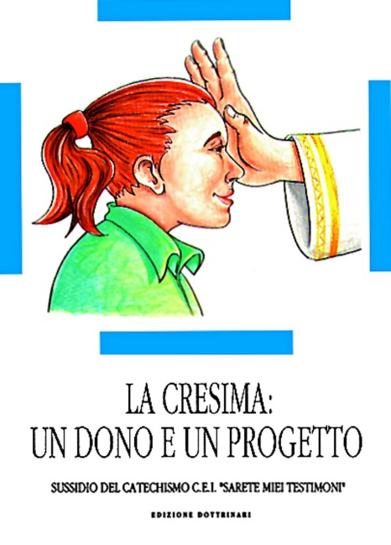

***LA CRESIMA: UN DONO E UN PROGETTO***

**Formato: □** 11x15

**Pagine:** 64

**Prezzo: € 2,40**

**ISBN:** 9788886423137

Questo sussidio si affianca al catechismo **Sarete miei testimoni**. Attraverso proposte di lavoro, **attività, brani scelti,** aiuta i ragazzi a prepararsi alla celebrazione del **Sacramento della Cresima** per **crescere nella fede** e prendere consapevolezza di ciò che si preparano a ricevere.

